资金管理系统

小组成员

17053130 邓智 17050144林富民 前端

17053176 李辅龙 17053141 何清伟 后端

17053147 苏子标 数据库

组长：林富民

演讲：苏子标

需求分析

随着经济建设的发展，人民生活水平得到了质的飞跃，手头的多余资金越来越多，在倡导消费理念的同时，人们也热衷于理财，银行管理系统为广大用户提供了方便，快捷的资金管理通道。因此，银行是一个与人们日常生活息息相关的机构。实际中的银行功能十分复杂，在这里仅讨论银最基本的功能，包括取款、存款、转账、开户以及注销账户。

在银行系统中，银行首先需要为客户进行开户，-一个银行可以有多个客户，一个客户可以持有多个账户。客户进入银行系统首先需要登录，银行系统验证用户身份后，客户可以进行业务操作。业务操作包括存款、取款、转账，其中转账操作可以实现银行内账户之间的转账和不同银行的账户之间的转账。银行职员可以为客户进行账户管理操作，包括创建、注销账户以及修改账户信息。

用例规约

**1、确定参与者**

(1)银行  
任意一个可以为客户提供开户、销户、存款、取款、转账等业务的银行。  
(2)银行职员

在银行中可以修改客户的账户信息，进行开户、销户等操作的职员。

(3)客户.  
可以在银行中进行存款、取款及转账等业务的任意组织或者个人。

**2.确定用例**  
在确定参与者之后，结合银行系统的基本功能，进一-步分析系统的需求，识别出的用例有:

(1)登录  
本用例提供了验证用户身份的功能。  
(2)账户管理  
本用例提供了创建、删除账户的功能，以及对账户信息进行修改的功能。

(3)存款  
本用例提供了将钱存入账户的功能。

(4)取钱  
本用例提供了将账户中的钱取出的功能。  
(5)转账  
本用例提供了将钱从一个账户转入其他账户的功能，它包括属于同一个银行的账户之间的转账和属于不同银行的账户之间的转账。

**3、用例规约描述**  
1.用例名称:登录  
用例描述:客户进行业务操作前，需要启动该用例，使客户登录到银行系统中。前置条件: 无

后置条件:如果用例成功，则客户登录到系统中。否则，系统状态不变。活动的基本过程: 当客户想登录到银行系统中时，用例启动。  
(1)系统提示客户输入用户名和密码  
(2)客户输入自 己的用户名和密码，提交  
(3)系统验证输入的户名和密码，客户登录系统成功  
扩展路径:如果输入的用户名或密码无效，系统提示错误信息，客户可以重新输入或终止用例。  
  
2.存款  
(1)用例描述:本用例允许客户通过银行职员将钱存入账户中。(2)前置条件:在本用例开始前，银行职员必须先登录到系统中。客户的账户存在。  
(3)后置条件:如果用例成功，客户的账户内存款金额发生变化。否则，系统状态不变。

(4)活动的基本过程:当客户想将钱存入自己的账户时，要向银行职员提供存款单和现金，用例启动。  
①系统要求银行职员输入客户的姓名、账号和存款金额;  
②信息提交后，系统确认账户信息是否有效(若无效，进入扩展路径a);  
③若账户信息真实有效，系统建立存款事件记录，并更新账户的相关信息，提示执行情况;  
④银行职员选择“退出”;  
(5)扩展路径: a若账户无效，系统显示提示信息，银行职员可以根据客户重新提交的账户信息填写或者终止该用例。  
  
3.取款  
(1)用例描述:本用例允许银行职员根据客户的要求从账户中取钱。(2)前置条件:在本用例开始前，银行职员必须先登录到系统中。客户的账户存在。  
(3)后置条件:如果用例成功，客户的账户内存款金额发生变化。否则，系统状态不变。  
(4)活动的基本过程  
①系统要求银行职员输入客户的姓名、账号和取款金额;  
②信息提交后，系统确认账户信息是否有效(若无效，进入扩展路径a)以及该用户的账户金额是否足够支付所取款项(若不足，进入扩展路径b);

③若账户信息真实有效，且账户金额足够支付所取款项，系统建立存款事件记录，并更新账户的相关信息，提示执行情况;  
④银行职员选择“退出”;  
(5)扩展路径:  
若账户无效，系统显示提示信息，银行职员可以根据客户重新提交的账户信息填写或者终止该用例。  
B若账户内存款金额不足，系统显示提示信息，银行职员可以根据客户重新提交取款金额进行操作，或者终止该用例。  
  
4.转账  
(1)用例描述:本用例允许银行职员按照客户的要求将指定数量的资金从一个账户转入另一个账户。  
(2)前置条件:在本用例开始前，银行职员必须先登录到系统中。

(3)后置条件:如果用例成功，客户的账户内存款金额发生变化。否则，系统状态不变。  
(4)活动的基本过程:当客户想将钱存入自己的账户时，要向银行职员提供存款单和现金，用例启动。  
①系统要求银行职员输入客户的姓名、账号和存款金额;  
②信息提交后，系统确认账户信息是否有效(若无效，进入扩展路径a);  
③若账户信息真实有效，系统建立存款事件记录，并更新账户的相关信息，提示执行情况;  
④银行职员选择“退出”;

(5)扩展路径: a若账户无效，系统显示提示信息，银行职员可以根据客户重新提交的账户信息填写或者终止该用例。  
  
5.用例名称:账户管理  
用例描述:银行职员使用该用例管理客户的账户，进行创建账户、注销账户、修改账户信息的操作。  
前置条件:在这个用例开始前，银行职员必须登录到系统中。  
后置条件:如果这个用例成功，新账户会被创建，或者账户信息被更新(修改)，或者账户从系统中被删除。否则，系统的状态没有变化。

活动的基本过程:当银行职员想创建、修改或删除用户信息时，用例启动。  
系统要求银行职员选择所要执行的操作( 创建账户，修改账户信息，注销账户):  
如果所选的操作是“创建账户”，则执行分支活动1:  
创建账户;  
如果所选的操作是“注销账户”，则执行分支活动2，注销账户;  
如果所选的操作是“修改账户信息”，则执行分支(3):修改账户信息;  
分支操作:  
分支1

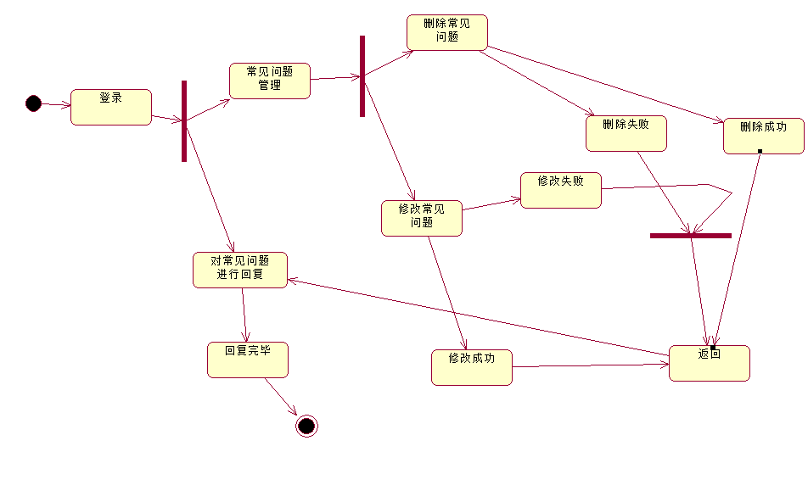

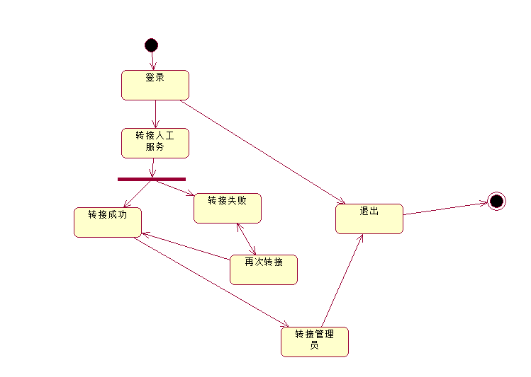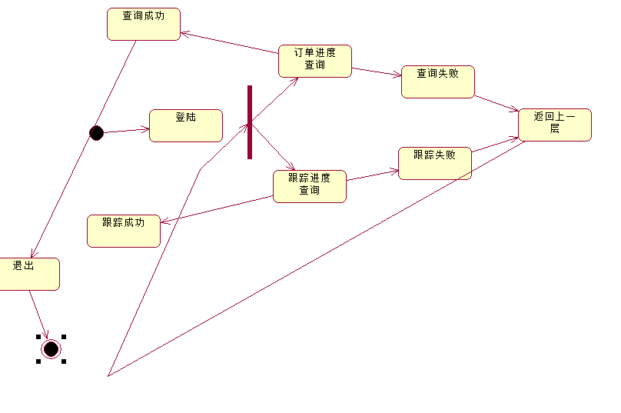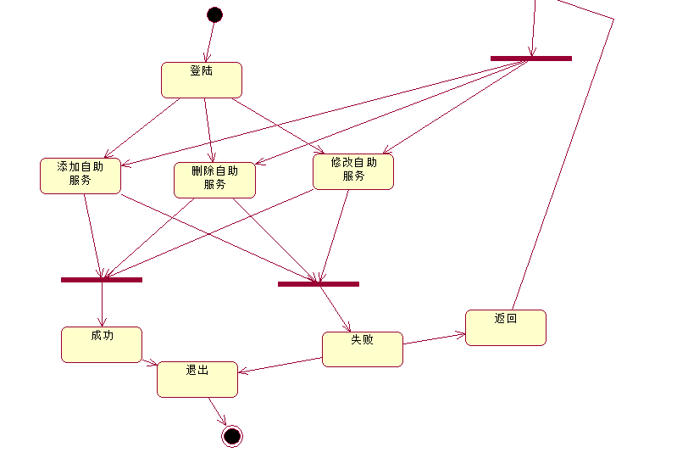

类图

